华中农业大学学生公寓硬件设施改造工程（一期）

跟

踪

周

报

跟踪单位：湖北金信工程造价咨询有限公司
跟踪人员：位艳
跟踪时间：2025年7月14日~2025年7月20日
跟 踪 日 志
工程名称：华中农业大学学生公寓硬件设施改造工程（一期）
日期：2025年7月20日 | 星期日 | 记录人：位艳
一、工程概况：
- 施工内容：博3安装、装饰工程，博园7-15、荟园1-5栋维修工程；不限于拆除工程，给排水安装，电气安装，应急照明系统安装，弱电安装，火灾自动报警安装，消火栓系统安装，砌筑工程，门窗工程，楼地面装饰工程，幕墙工程，乳胶漆翻新、门窗维修、水电检修、床架更换维修及卫生间阳台防水维修等施工内容
- 施工单位：武汉华宇达建设工程有限公司
监理单位：湖北北宸设计顾问工程有限公司
合同价款：本合同采用综合单价合同，工程量据实结算。合同金额为 ¥4945882.31元（人民币肆佰玖拾肆万伍仟捌佰捌拾贰元叁角壹分），其中暂列金：无。
合同工程：60日历天
- 施工进展：（含工艺要求检查、施工尺寸测量等）
- 荟园1、2、3栋乳胶漆涂刷门、床、窗及锁检修
- 博园3栋门窗、水槽拆除、隔墙拆除60%
施工照片：

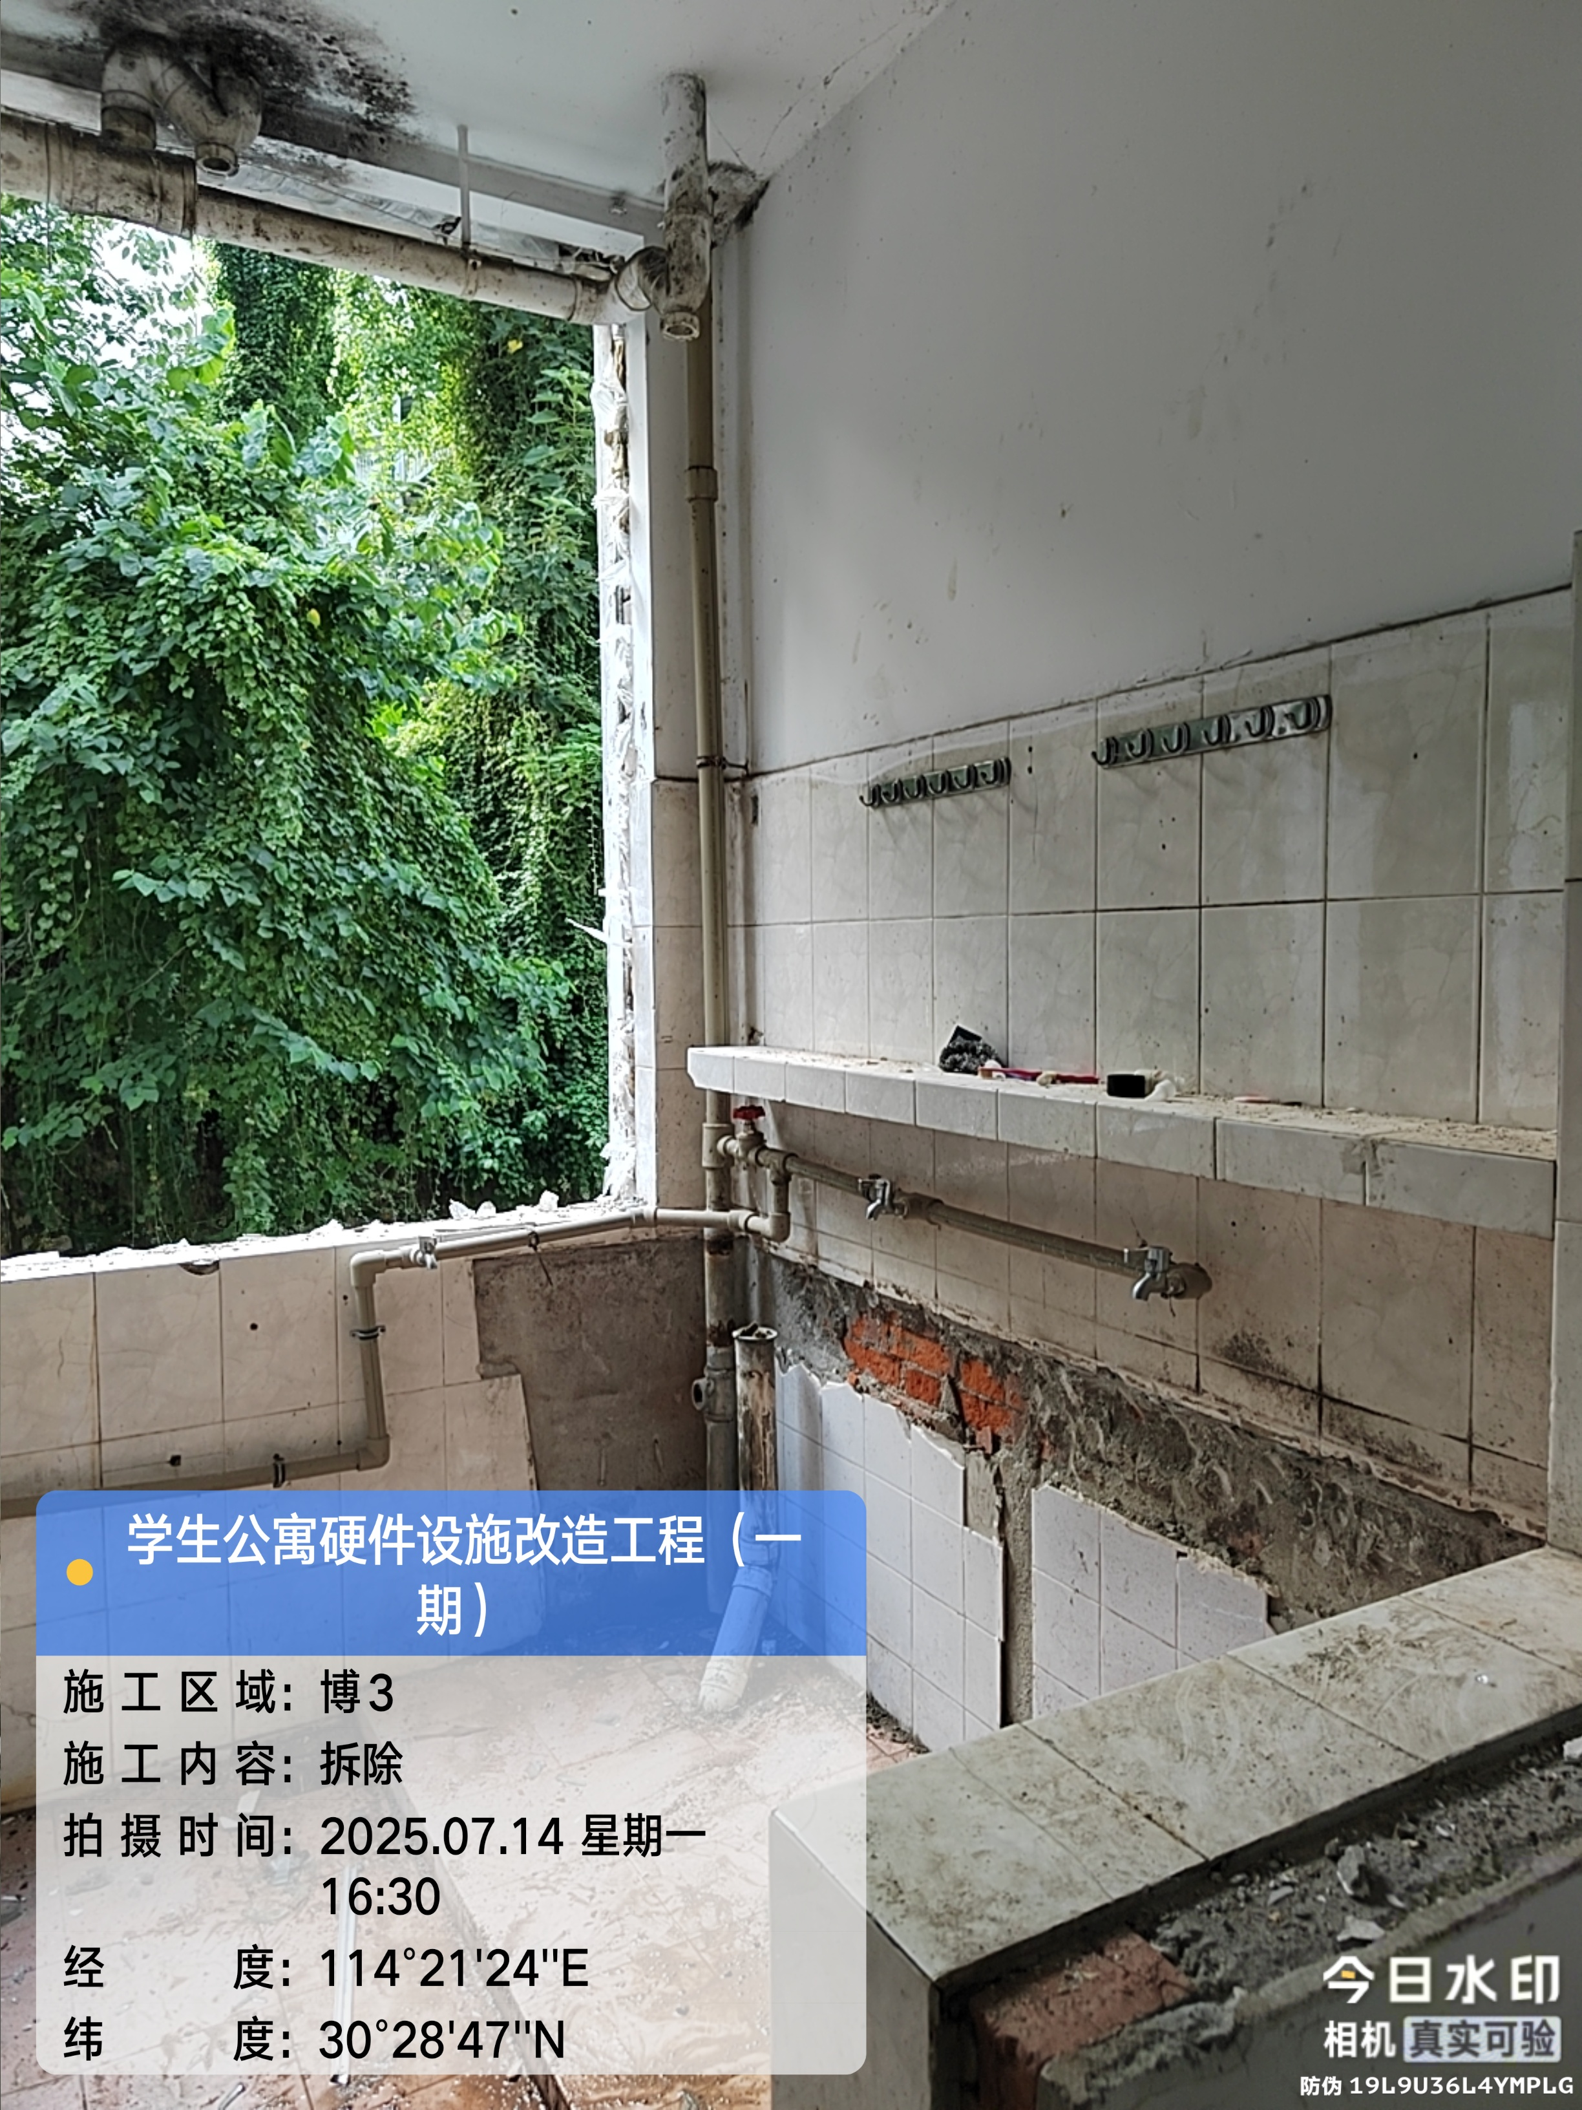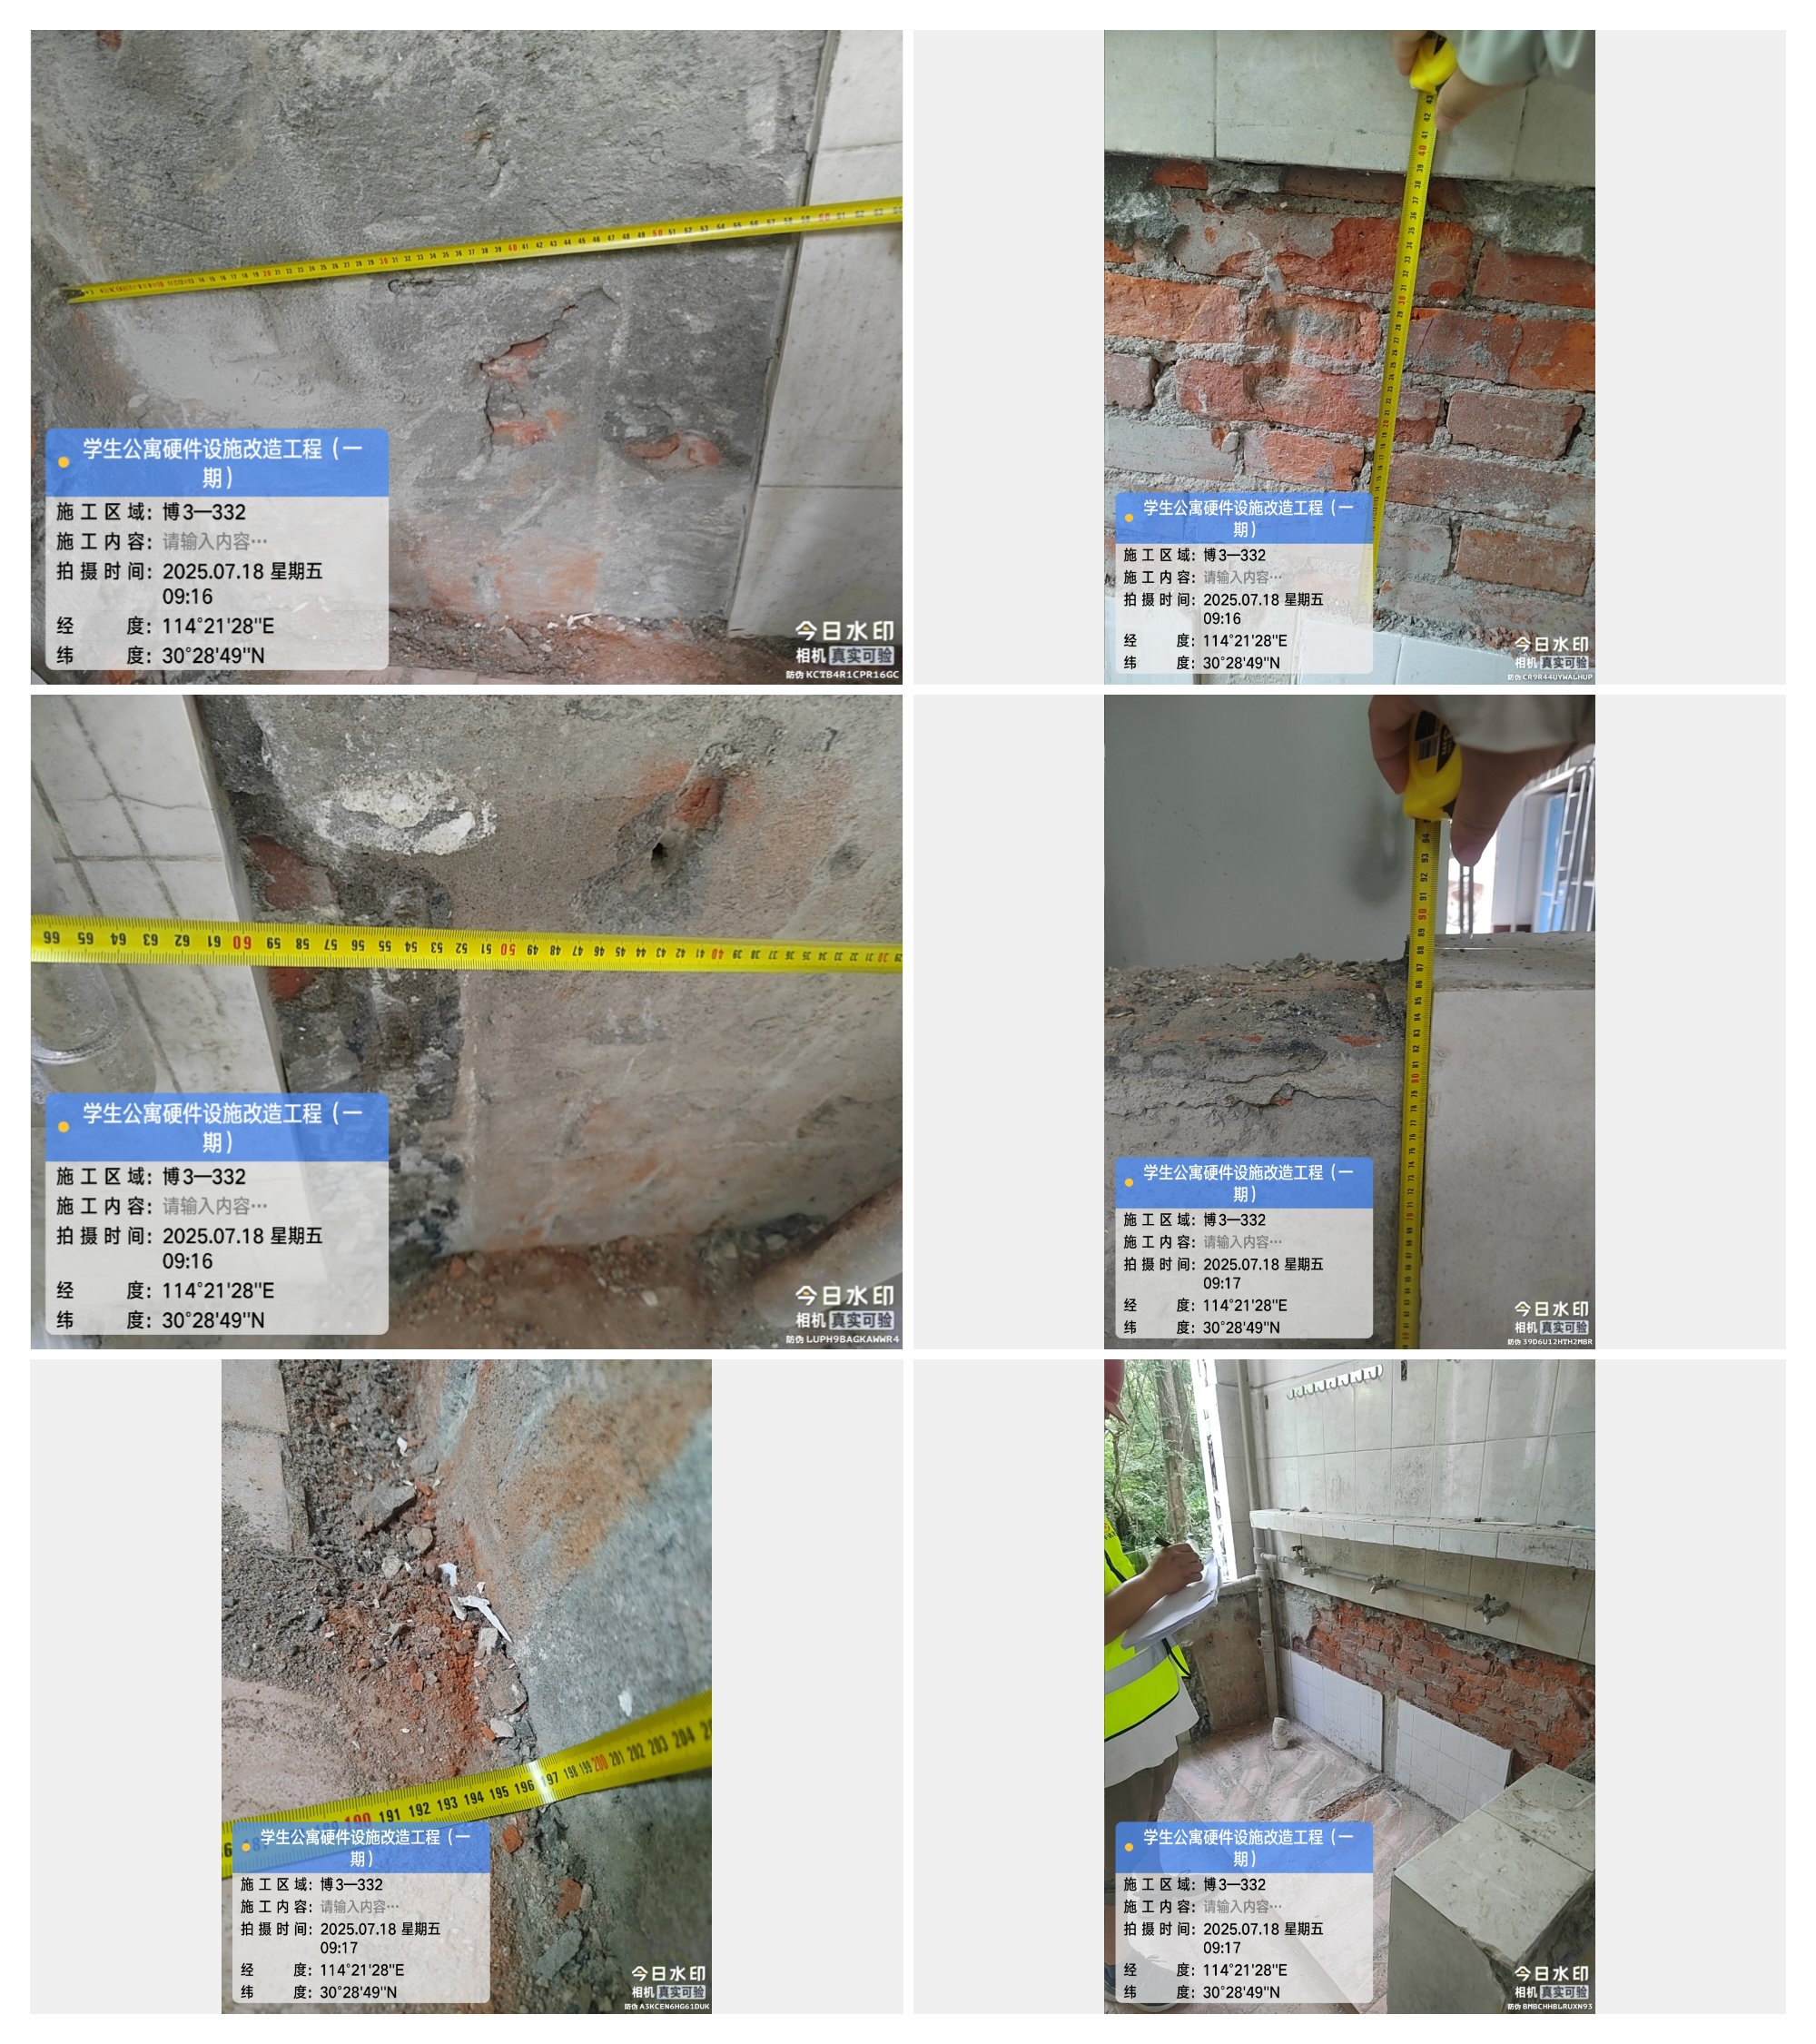

水池拆除60*57cm*2+40cm*200cm
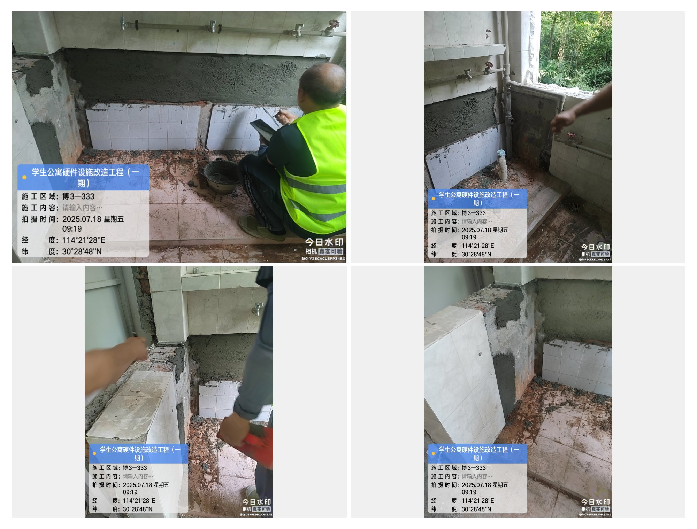
水池拆除后抹灰
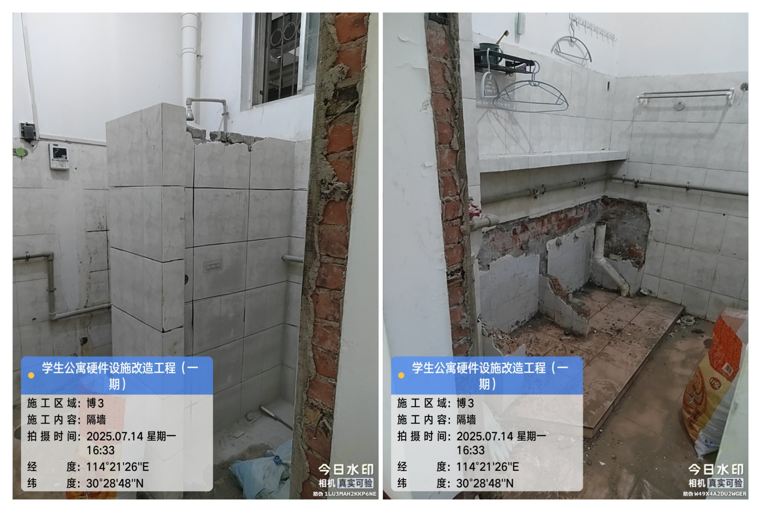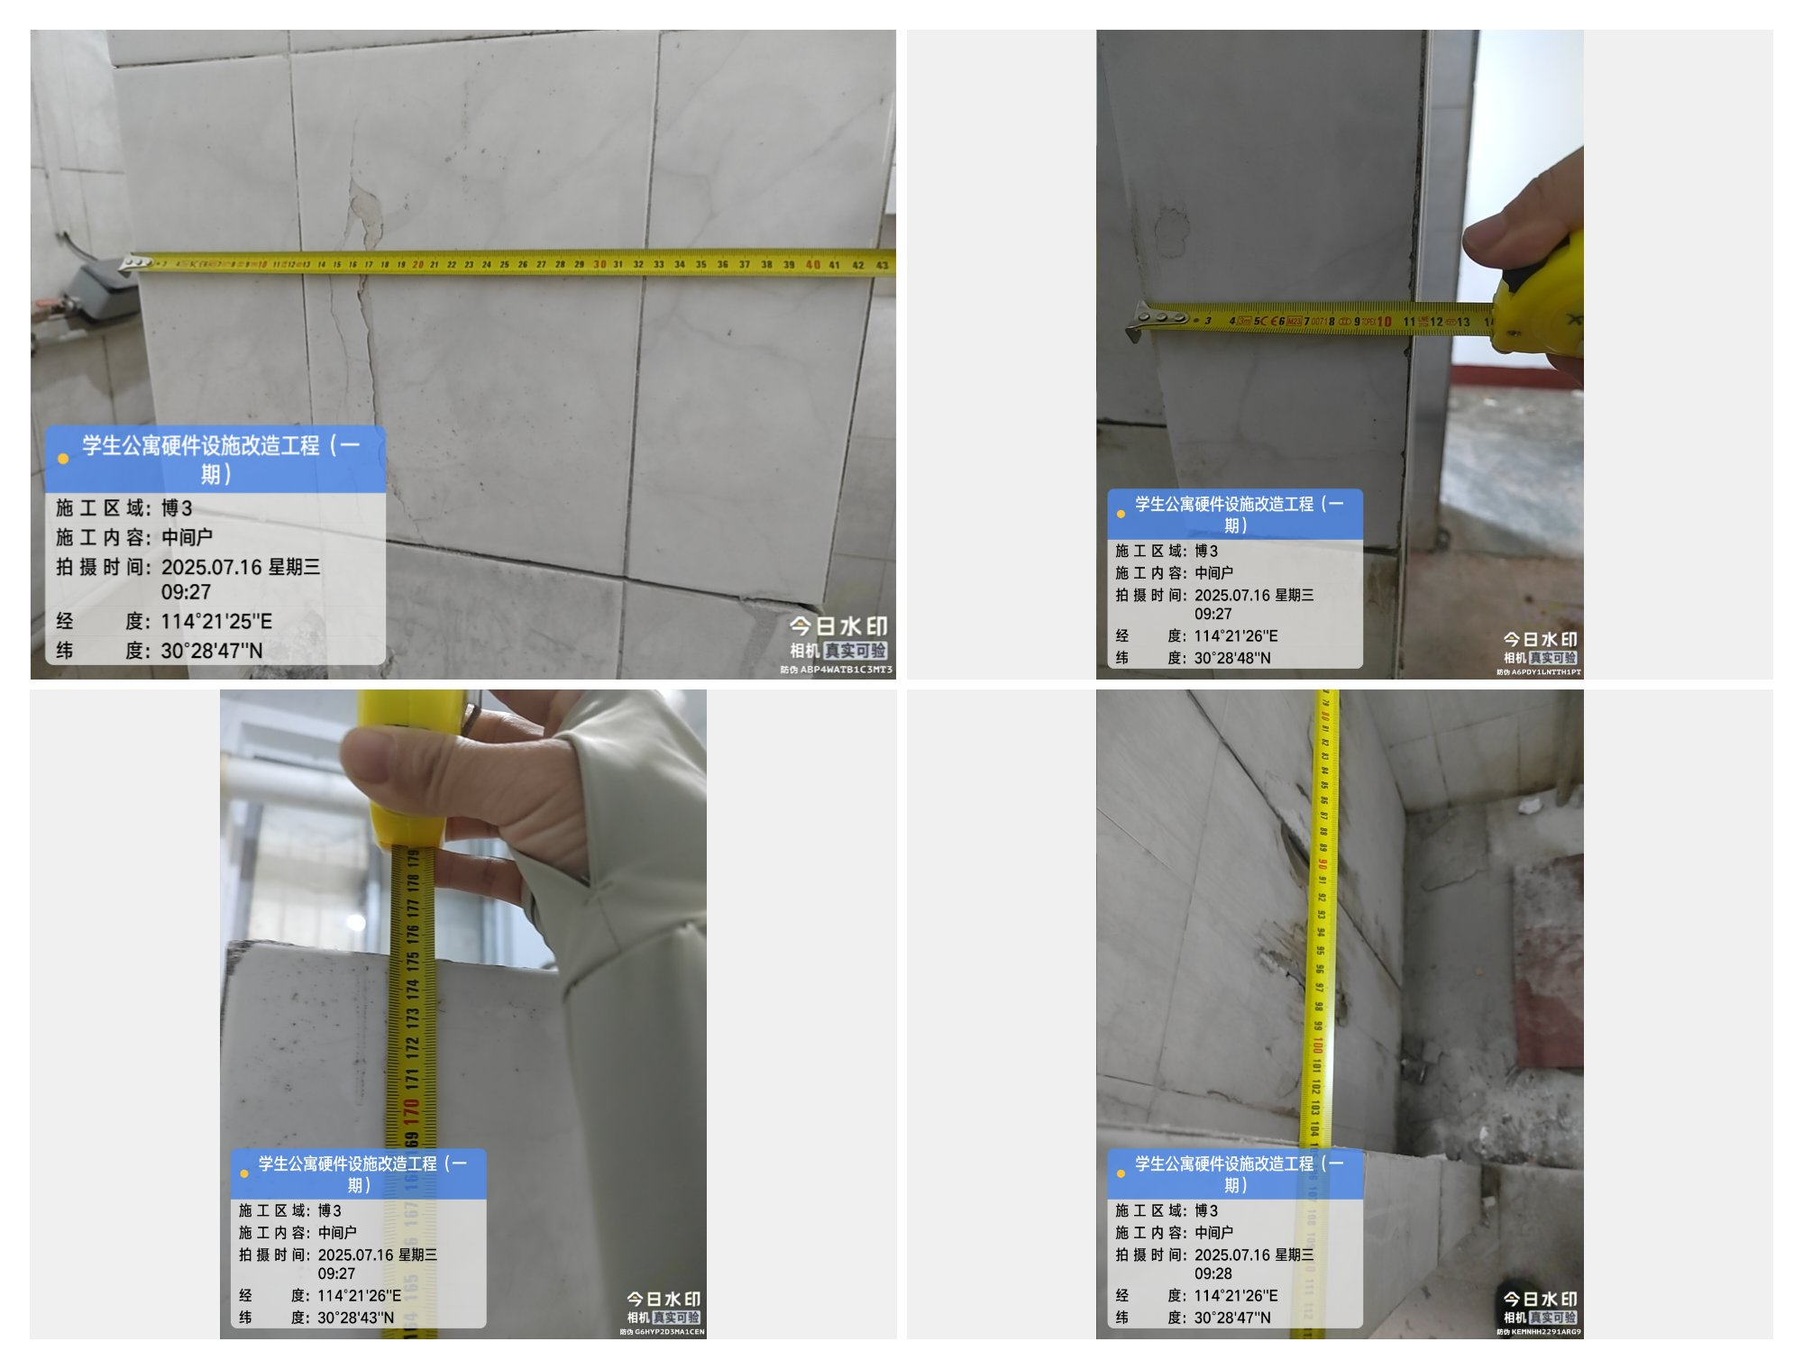
中间宿舍隔墙拆除：43cm*175cm+105cm*175cm，墙厚110cm
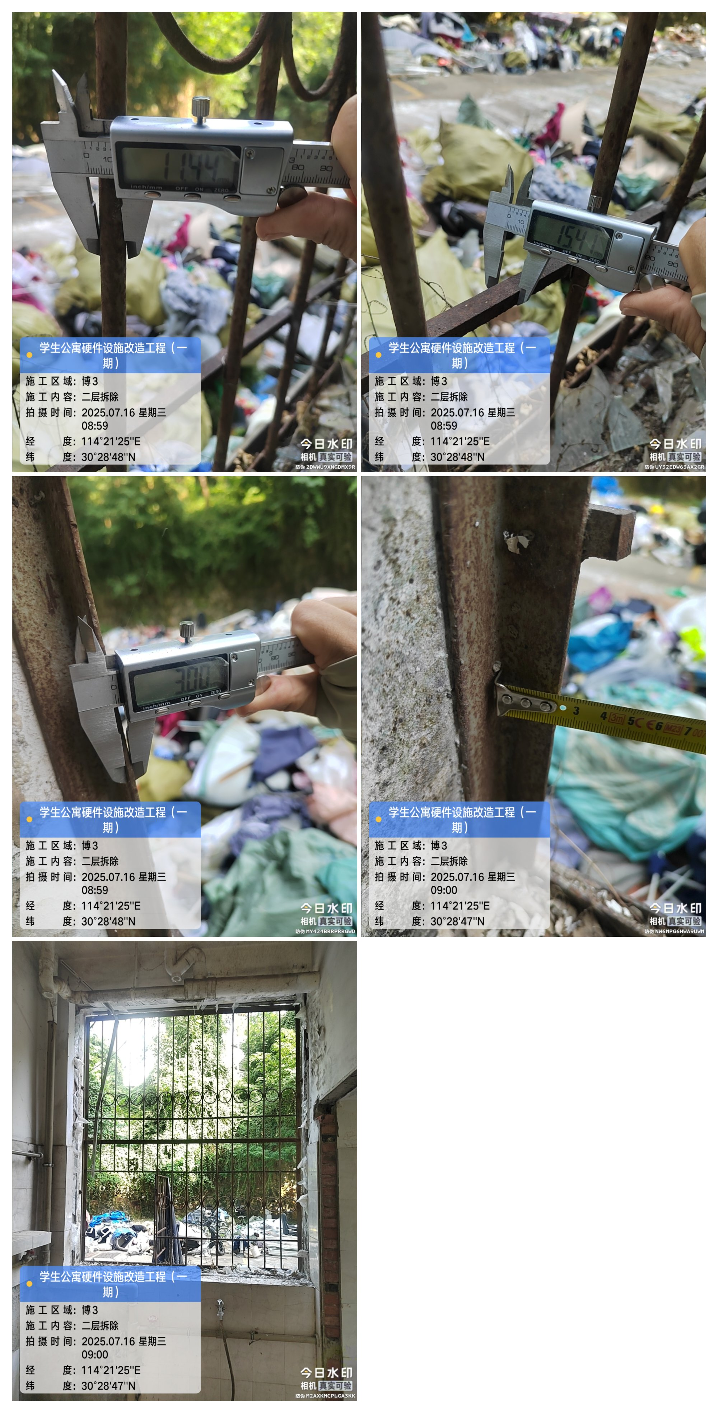
一层阳台防盗窗
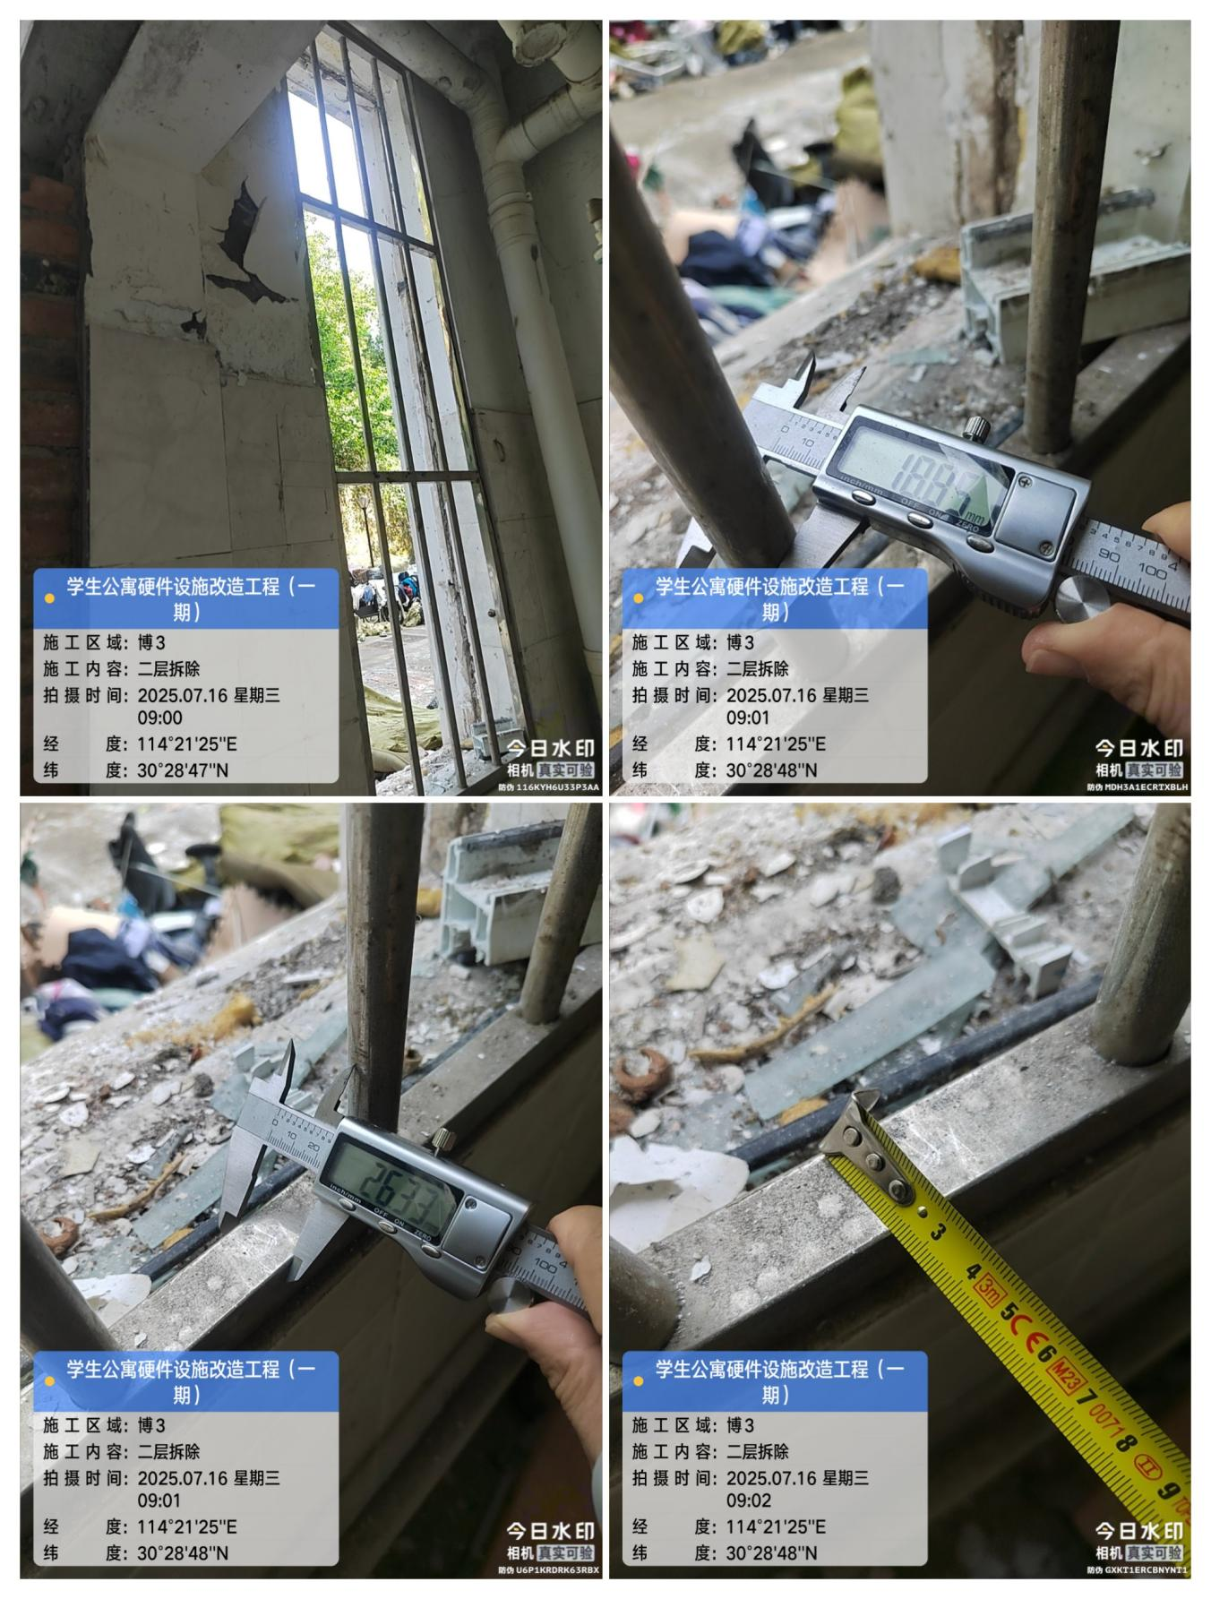
卫生间不锈钢防盗格栅

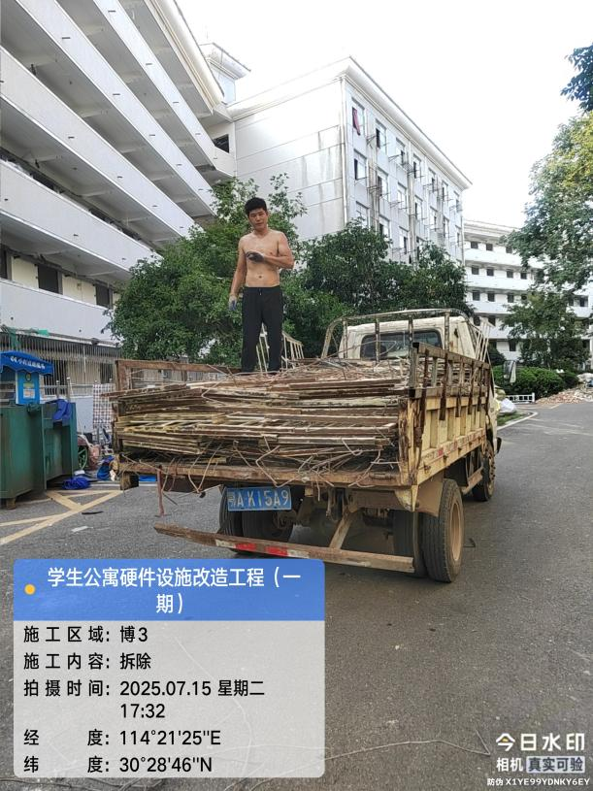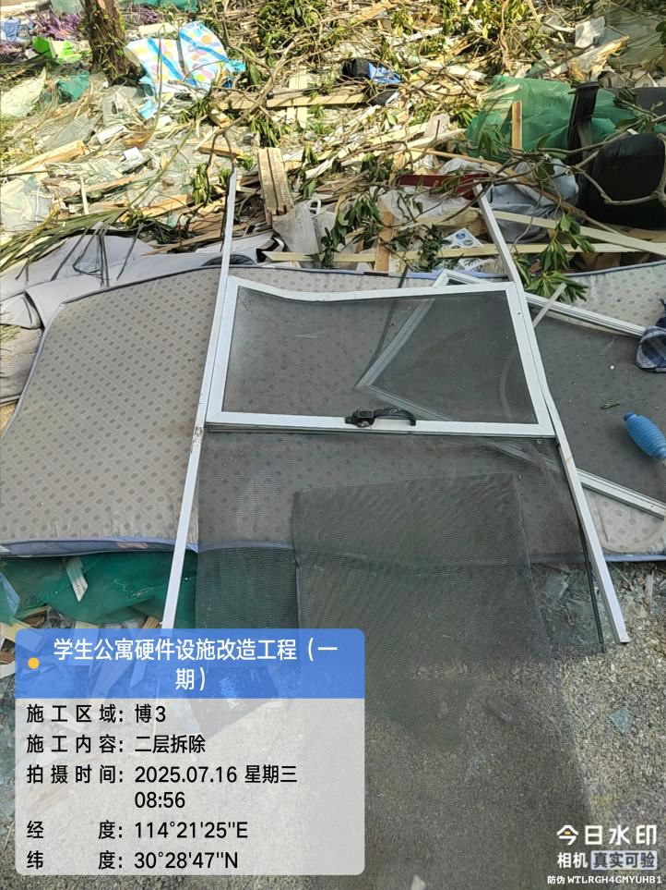
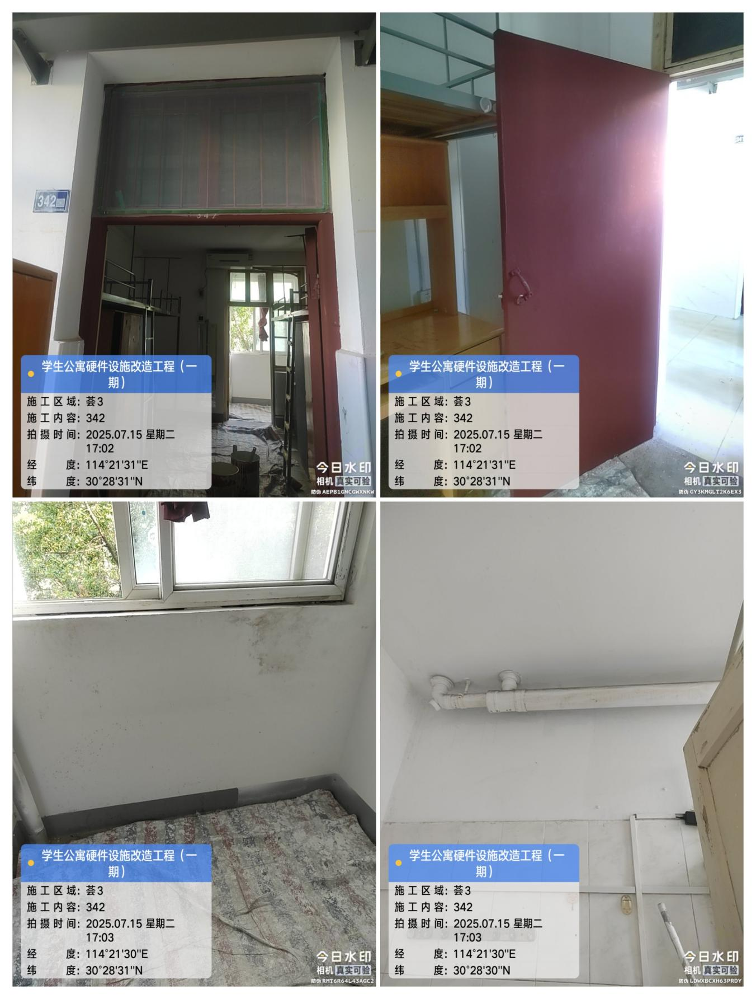
荟园1、2、3栋乳胶漆涂刷门、床、窗及锁检修

- 材料抽检：（含品牌抽查、尺寸测量）
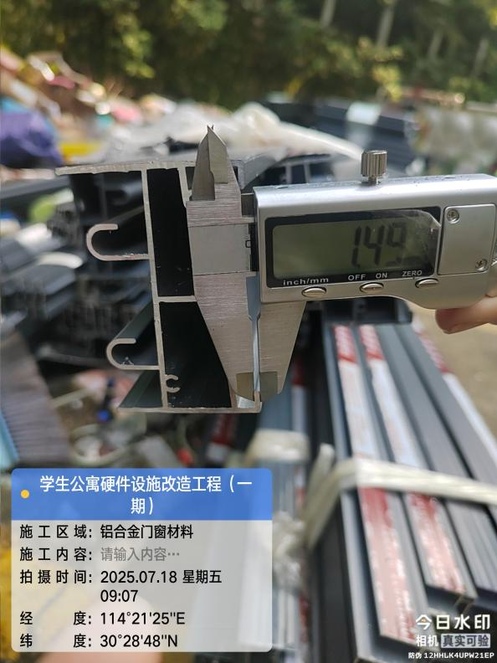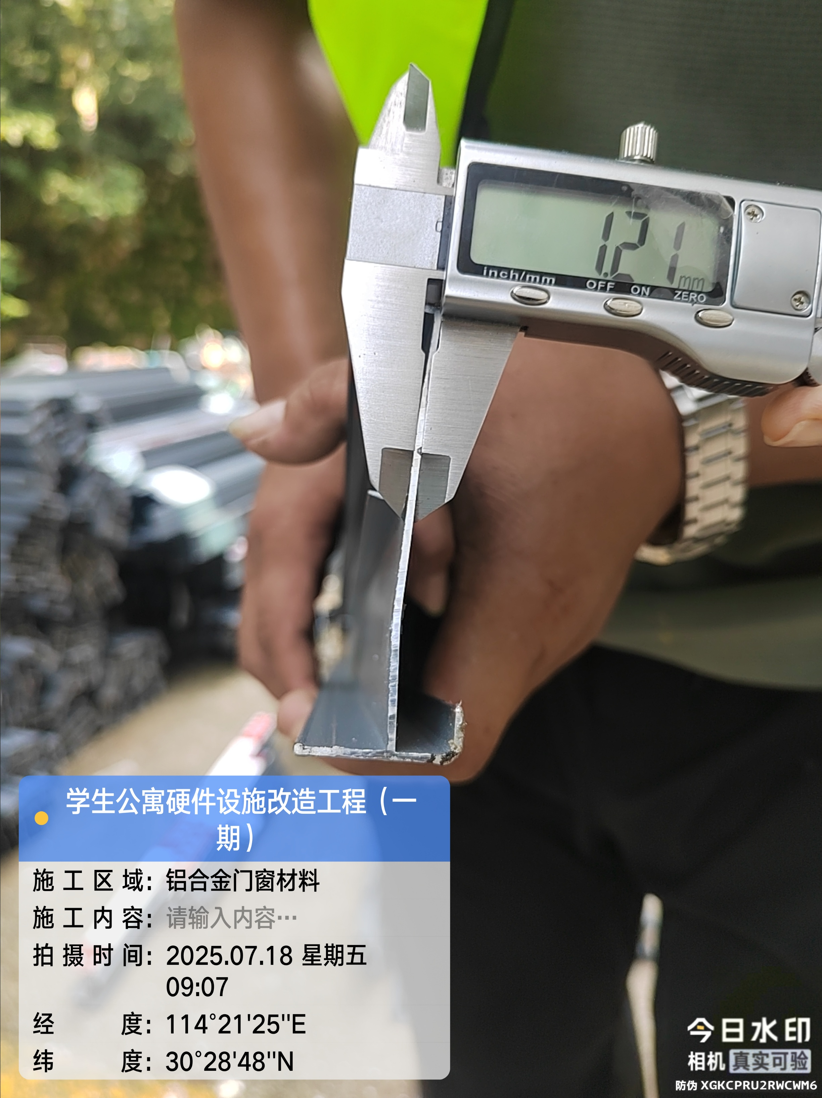
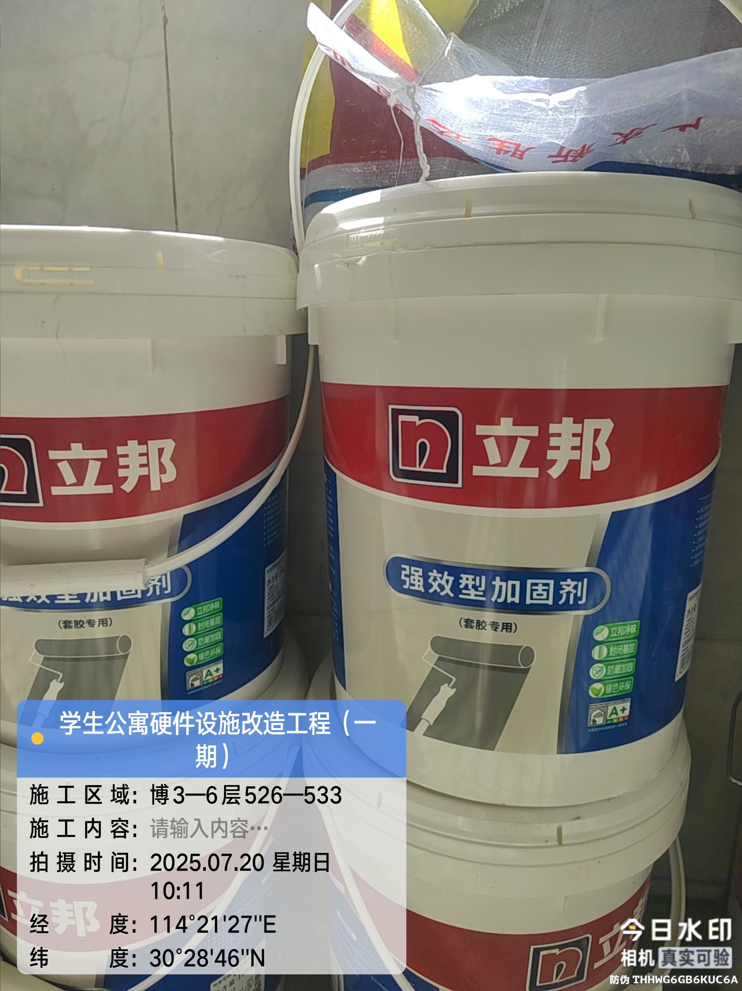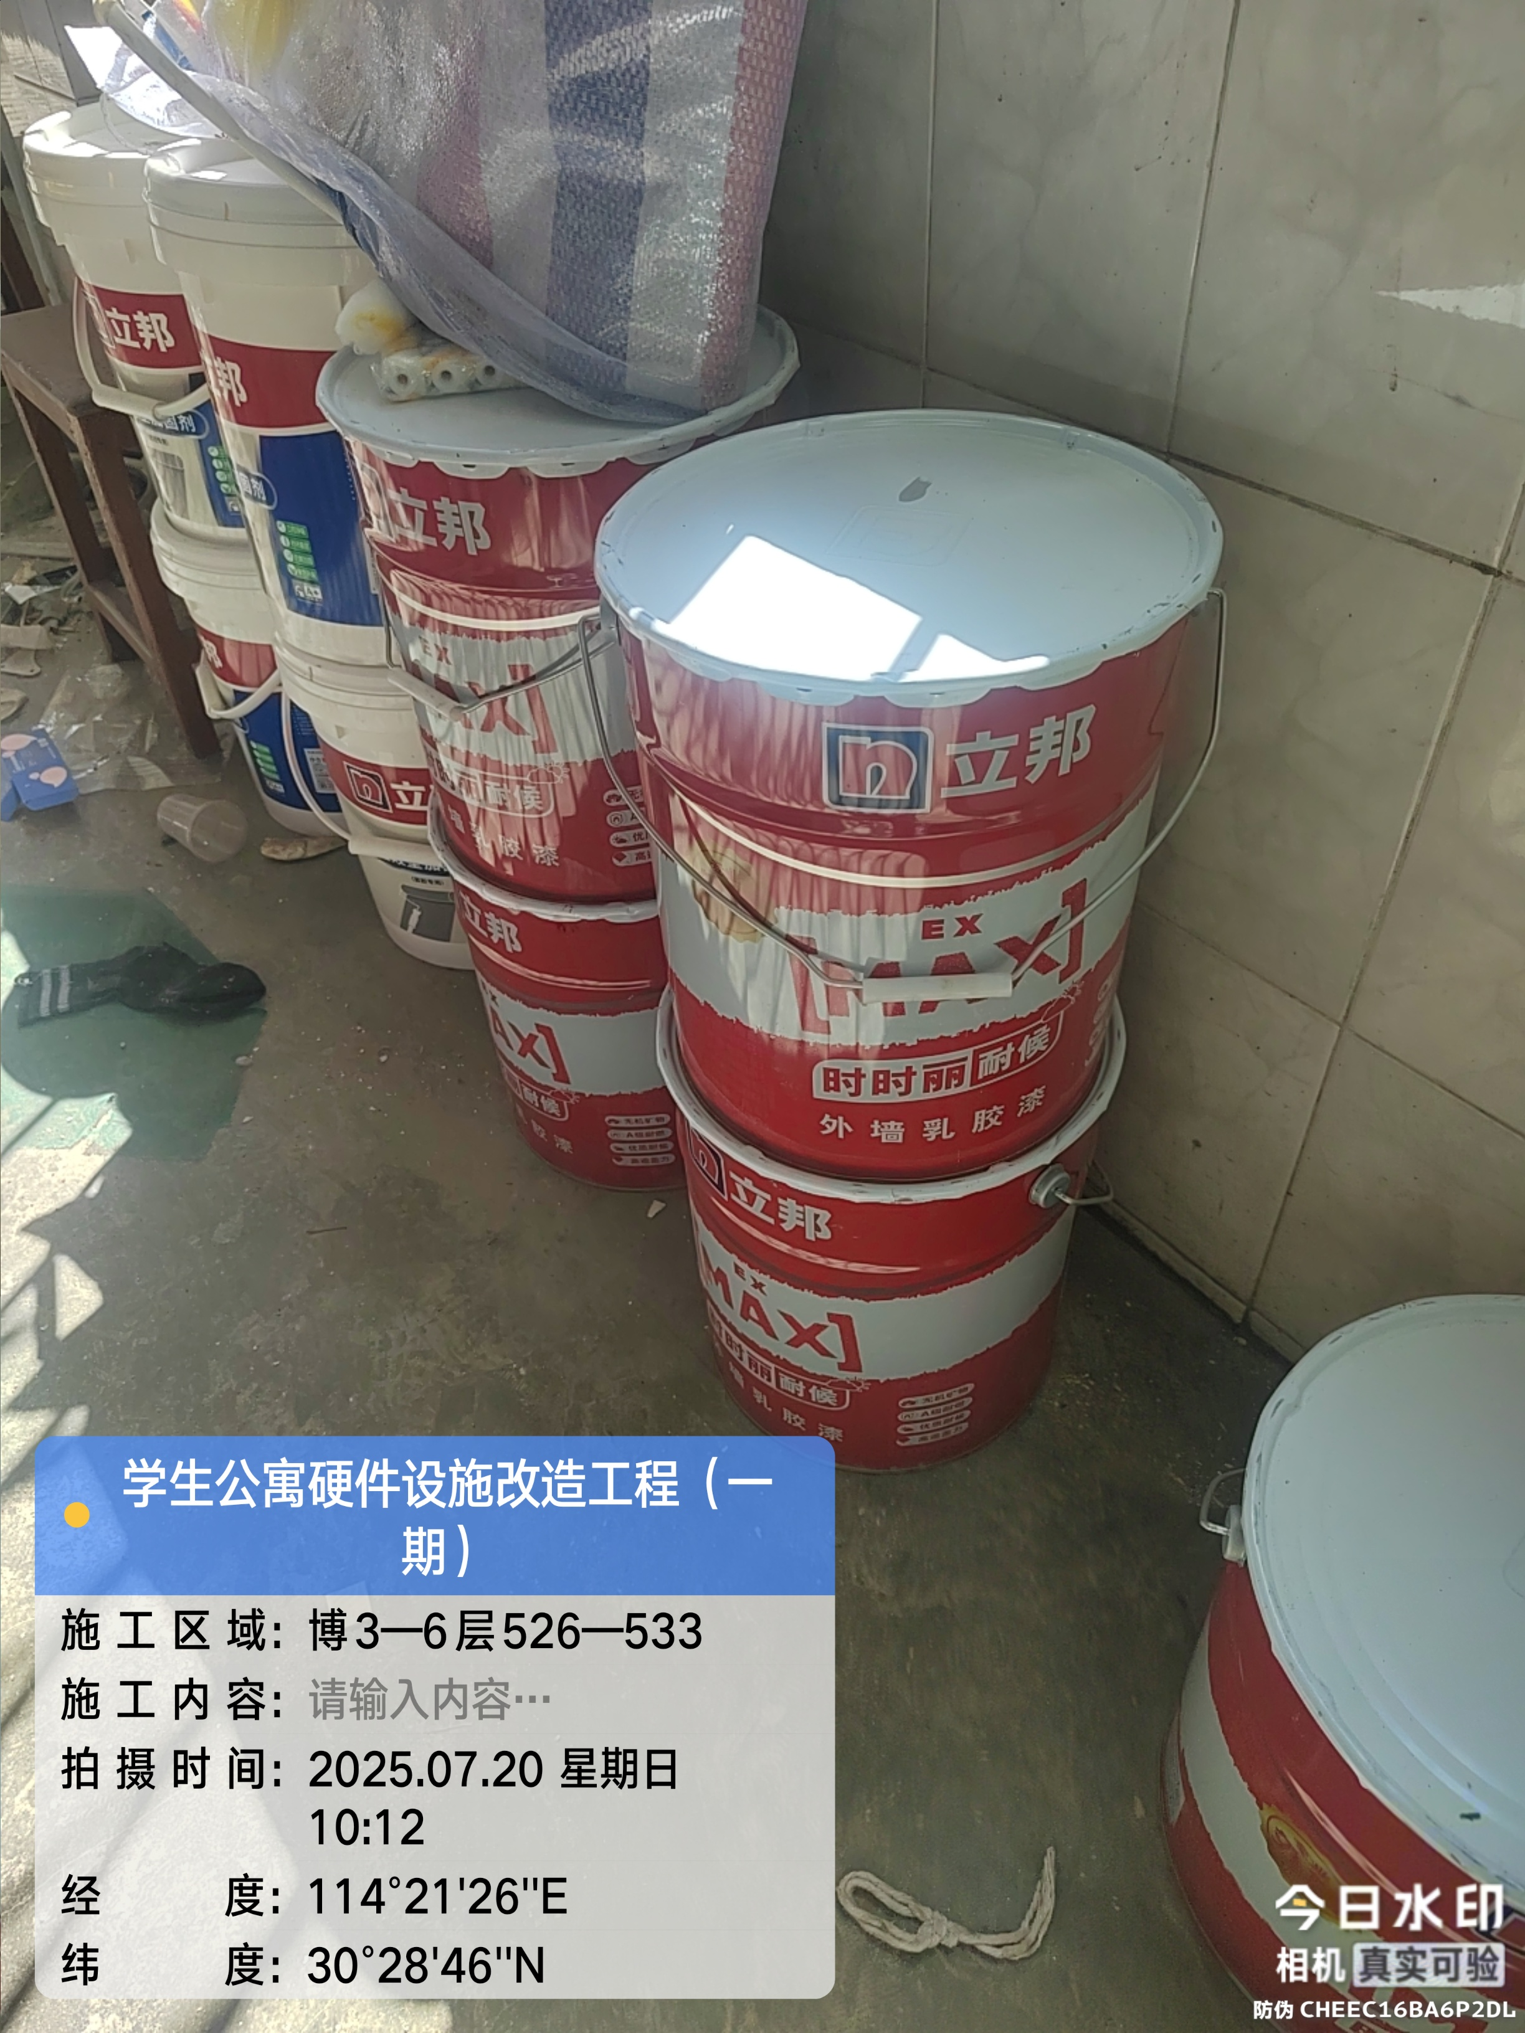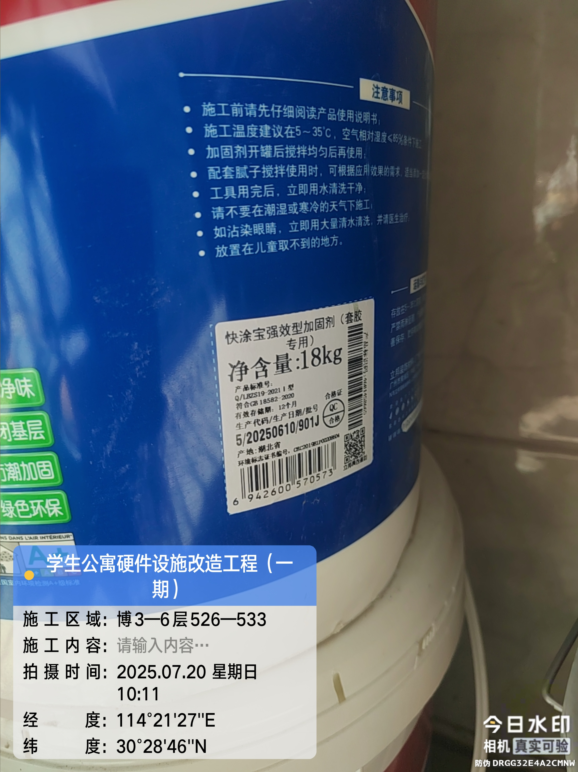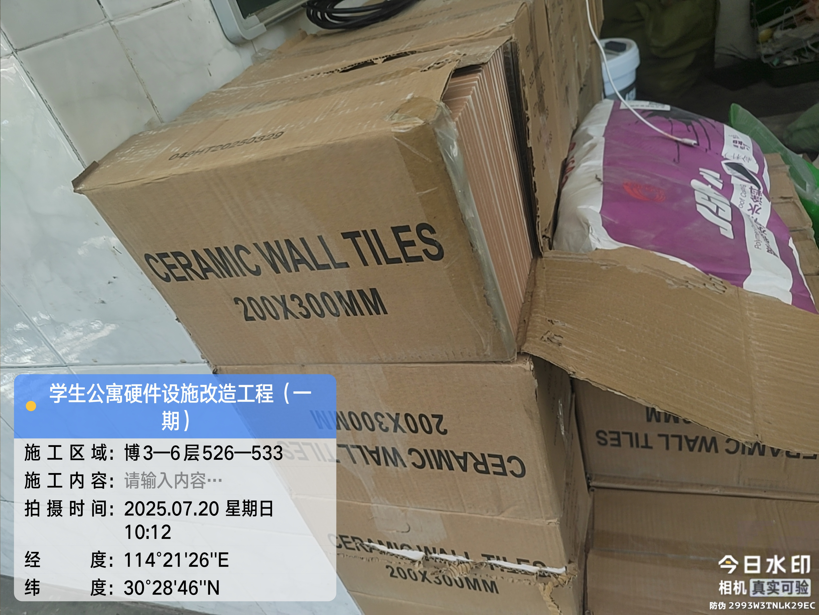

四、其他：（若有）

